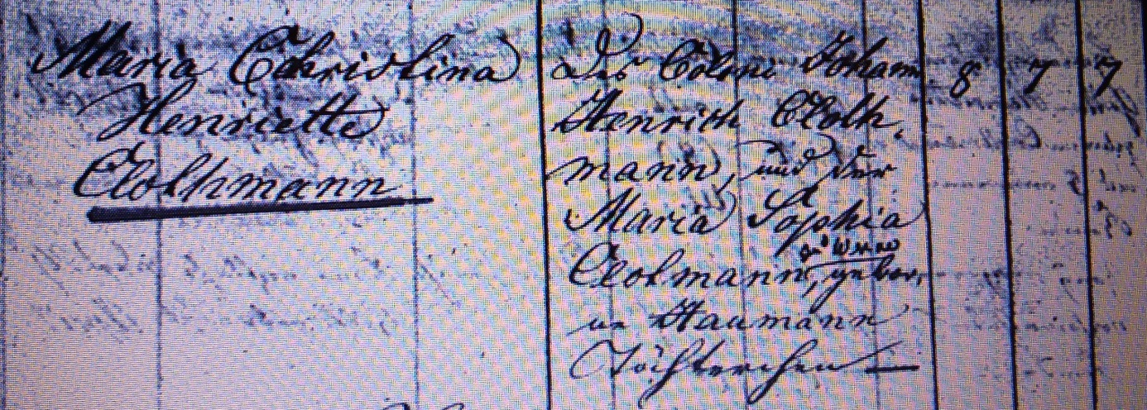

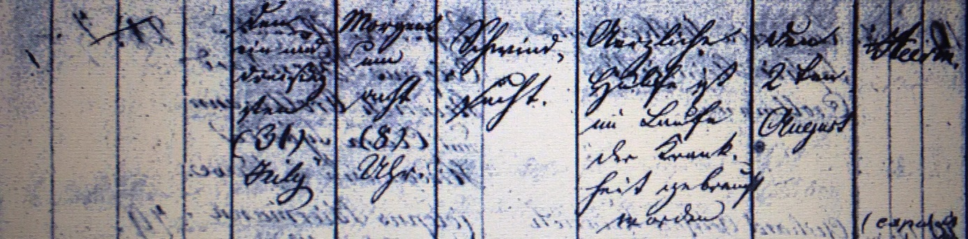

Kirchenbuch Heeren 1831; ARCHION-Bild 43 in „Beerdigungen 1820 - 1870“
Abschrift:
„Maria Christina Henrietta Clothmann; des Coloni Johann Henrich Clothmann und der Maria Sophia Clotmann zu Werve, geborene Haumann Töchterchen; Todesdatum: den 31. July morgens um 8 Uhr; Todesursache. Schwindsucht; aerztzliche Hülfe ist im Laufe der Krankheit gebraucht worden; Beerdigungsdatum: den 2ten August; Kirchhof: Heeren“.

